浦东新区2023学年度第二学期初三年级模拟考试
数学试卷
考生注意：
1．本试卷共25题，试卷满分150分，考试时间100分钟．
2．答题时，考生务必按答题要求在答题纸规定的位置上作答，在草稿纸、本试卷上答题一律无效．
3．除第一、二大题外，其余各题如无特别说明，都必须在答题纸的相应位置上写出证明或计算的主要步骤．
一、选择题：（本大题共6题，每题4分，满分24分）
【下列各题的四个选项中，有且只有一个选项是正确的，选择正确项的代号并填涂在答题纸的相应位置上】
1. 下列实数中，无理数（ ）
A 0 B. C. D.
2. 下列计算中，结果等于a^{2m}的是（ ）
A. a^{m}+a^{m} B. a^{m}•a² C. （a^{m}）^{m} D. （a^{m}）²
3. 直线y=-x+1经过的象限是（ ）
A. 第一、二、三象限 B. 第一、二、四象限
C. 第二、三、四象限 D. 第一、三、四象限
4. 如图，，，，那么等于（ ）
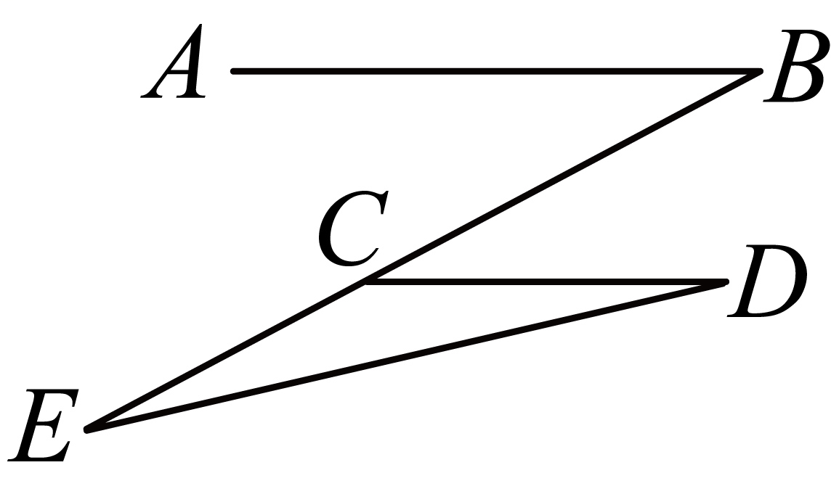
A. B. C. D.
5. 下列命题中，真命题是（ ）
A. 对角线相等的四边形是平行四边形
B. 对角线相等的平行四边形是矩形
C. 对角线互相垂直的四边形是菱形
D. 对角线互相垂直且相等的四边形是正方形
6. 如图，在中，，，．点D在边上，且，交边于点E，那么以E为圆心，为半径和以D为圆心，为半径的的位置关系是（ ）
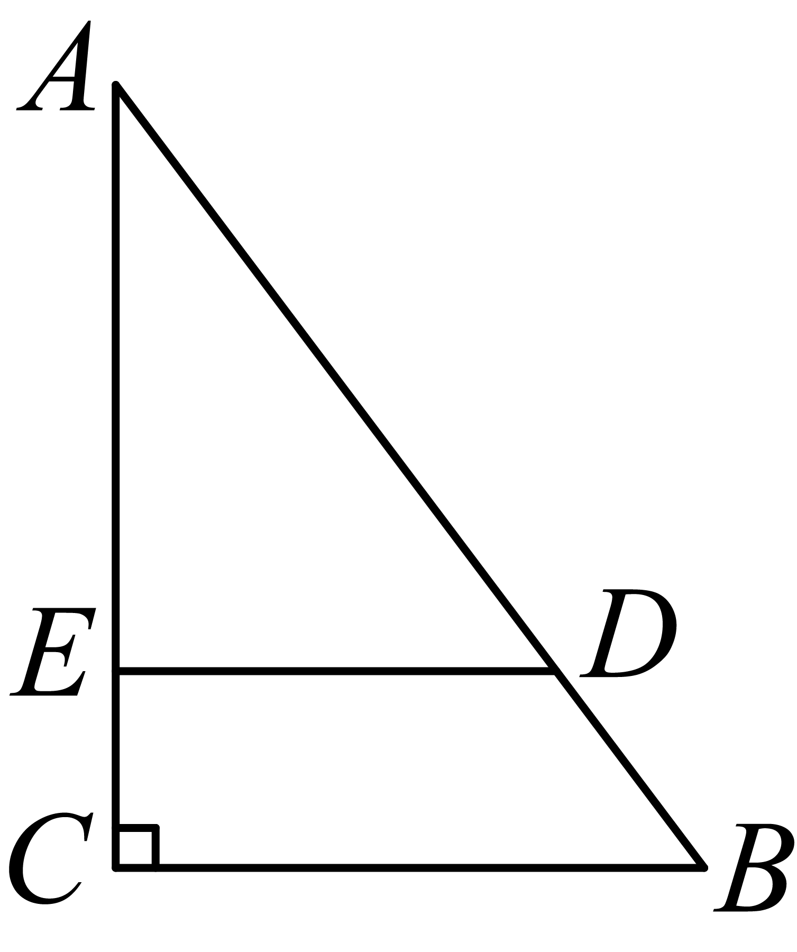
A. 外离 B. 外切 C. 相交 D. 内含
二、填空题：（本大题共12题，每题4分，满分48分）
7. 分解因式：=____．
8. 化简的结果是______．
9. 方程的根是_______．
10. 如果方程没有实数根，那么的取值范围是__________．
11. 从一副52张没有大小王扑克牌中任意抽取一张牌，抽到梅花的概率是_____．
12. 沿着x轴的正方向看，如果抛物线在y轴左侧的部分是上升的，那么k的取值范围是________．
13. 正五边形的中心角的度数是_____．
14. 如果梯形的下底长为7，中位线长为5，那么其上底长为________．
15. 小丽在大楼窗口测得校园内旗杆底部的俯角为度，窗口离地面高度（米），那么旗杆底部与大楼的距离________米（用的三角比和的式子表示）
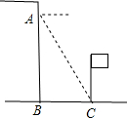
16. 如图，已知中，中线、相交于点G，设，，那么向量用向量、表示________．
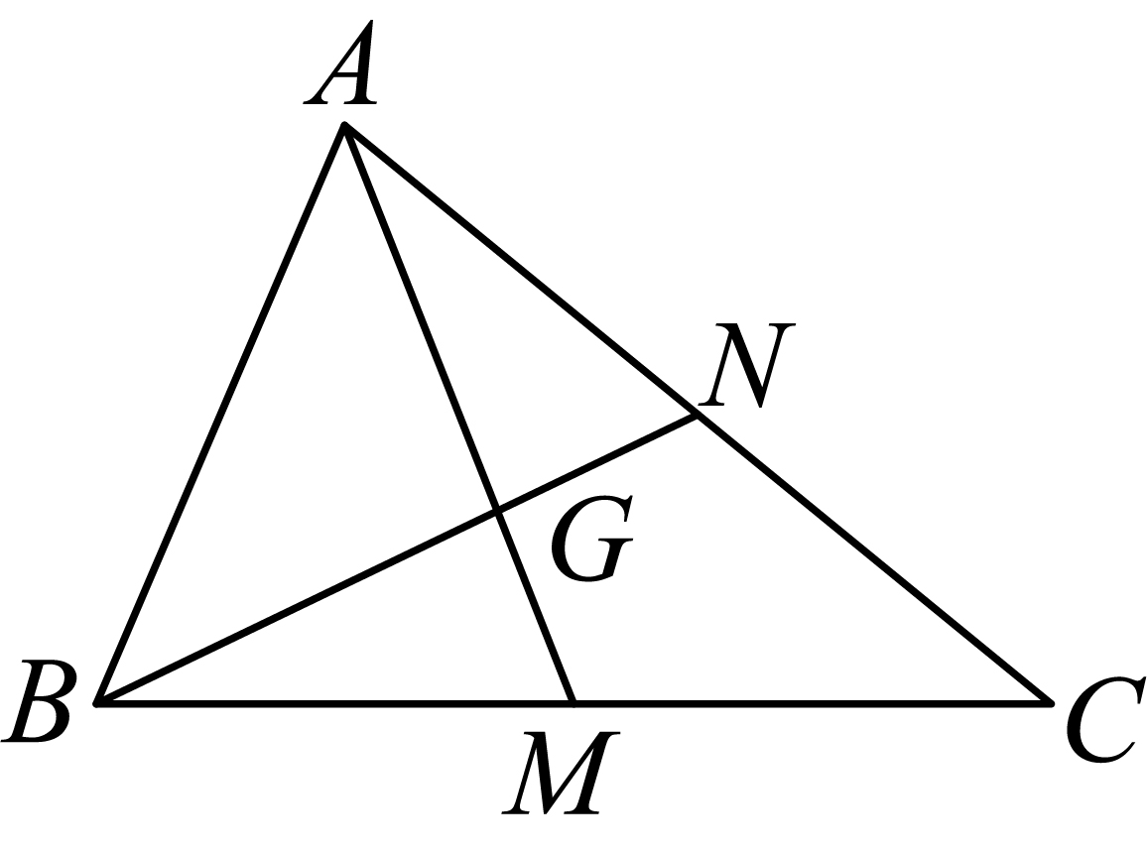
17. 如图，点A、C在反比例函数的图象上，点B在反比例函数的图象上，且轴，轴，那么的面积等于________．
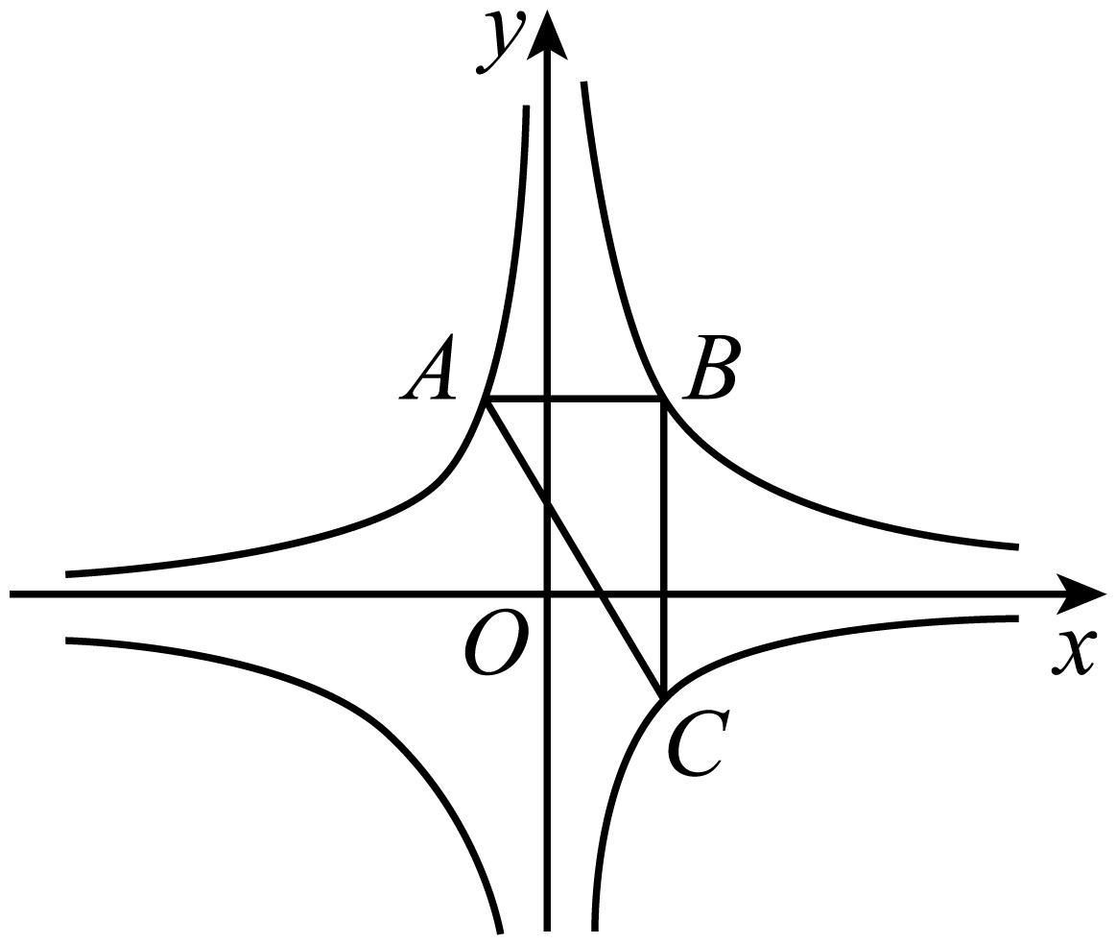
18. 定义：四边形中，点E在边上，连接、，如果的面积是四边形面积的一半，且的面积是及面积的比例中项，我们称点E是四边形的边上的一个面积黄金分割点．
已知：如图，四边形是梯形，且，，如果点E是它的边上的一个面积黄金分割点，那么的值是________．
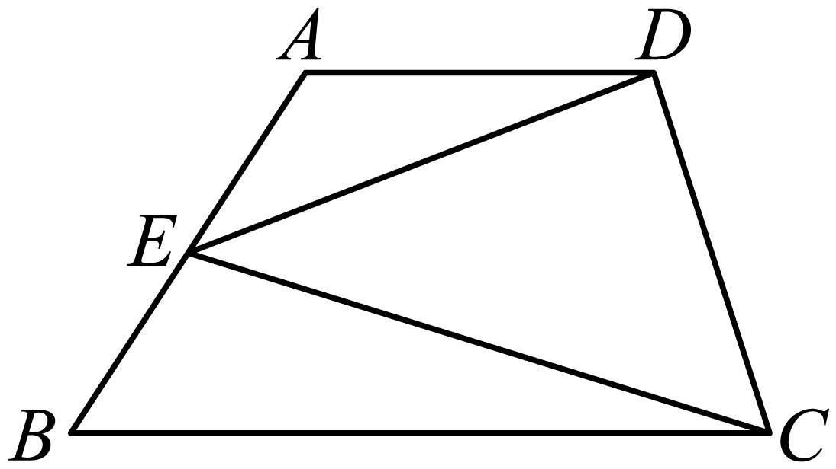
三、解答题：（本大题共7题，满分78分）
19. 计算：．
20. 解不等式组：，并把解集在数轴上表示出来．
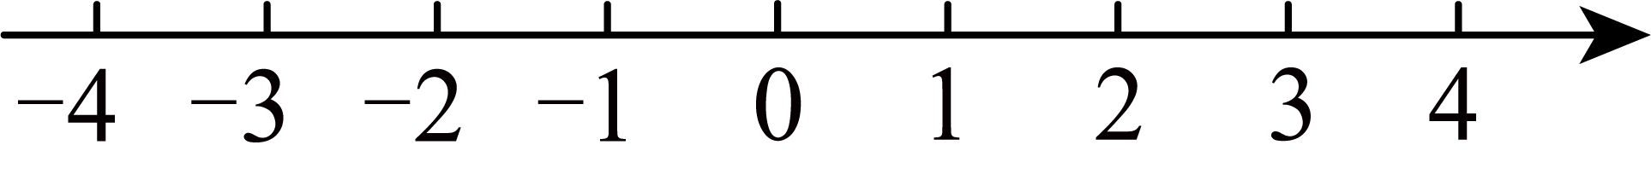
21. 如图，在中，是边上的高．已知，，．
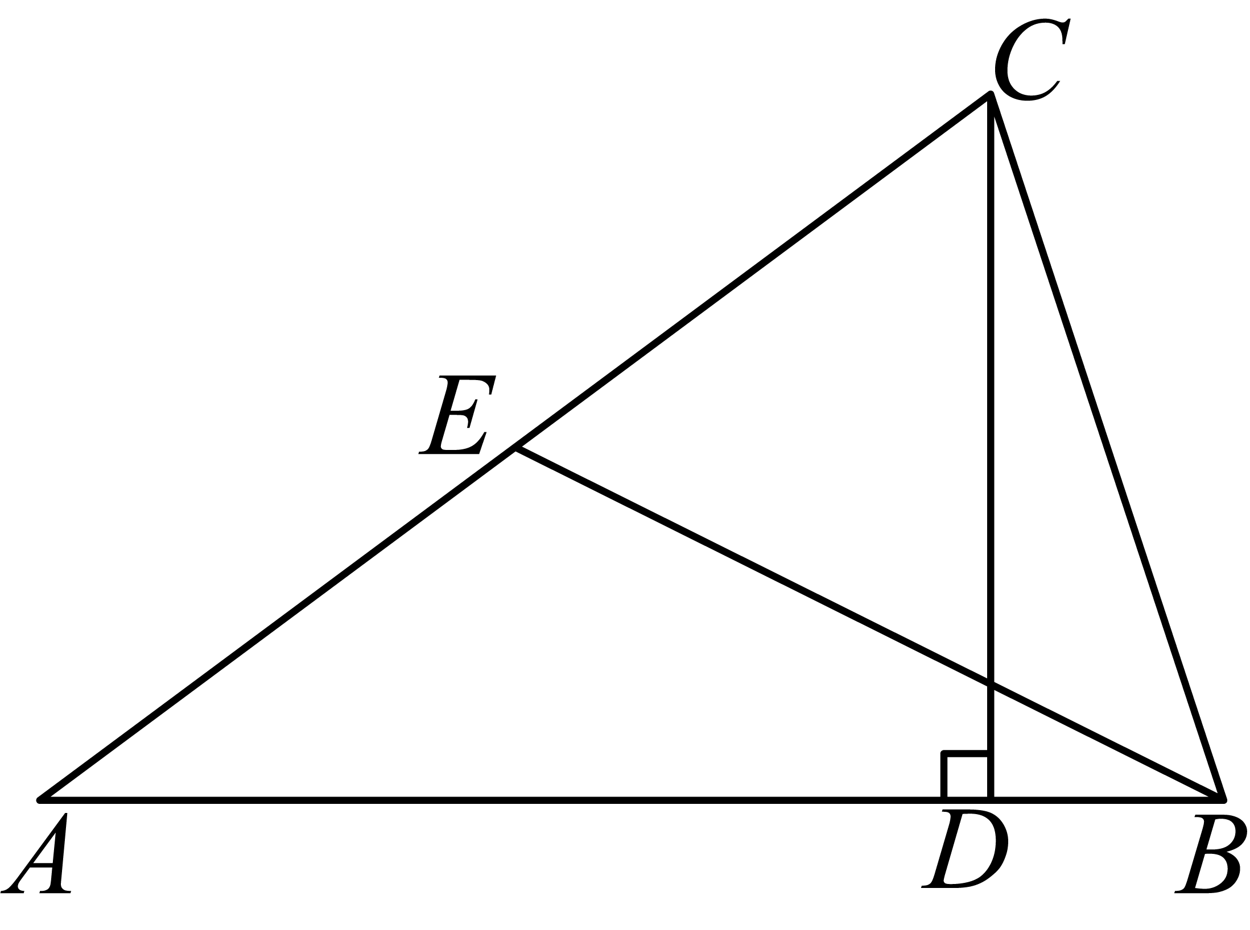
（1）求的长；
（2）如果点E是边的中点，连接，求的值．
22. 某校六年级200名学生参加了环保知识竞赛，已知竞赛得分都是整数，满分100分．随机抽取了部分学生的竞赛成绩作为一个样本，数据整理后分成6个小组，画出竞赛成绩的频数分布直方图，如图1所示（每个小组可包括最小值，不包括最大值），同时画出竞赛成绩等第的扇形统计图，如图2所示（设竞赛成绩为a分，为不合格、为合格，为良好，为优秀）．根据图中的信息回答下列问题：
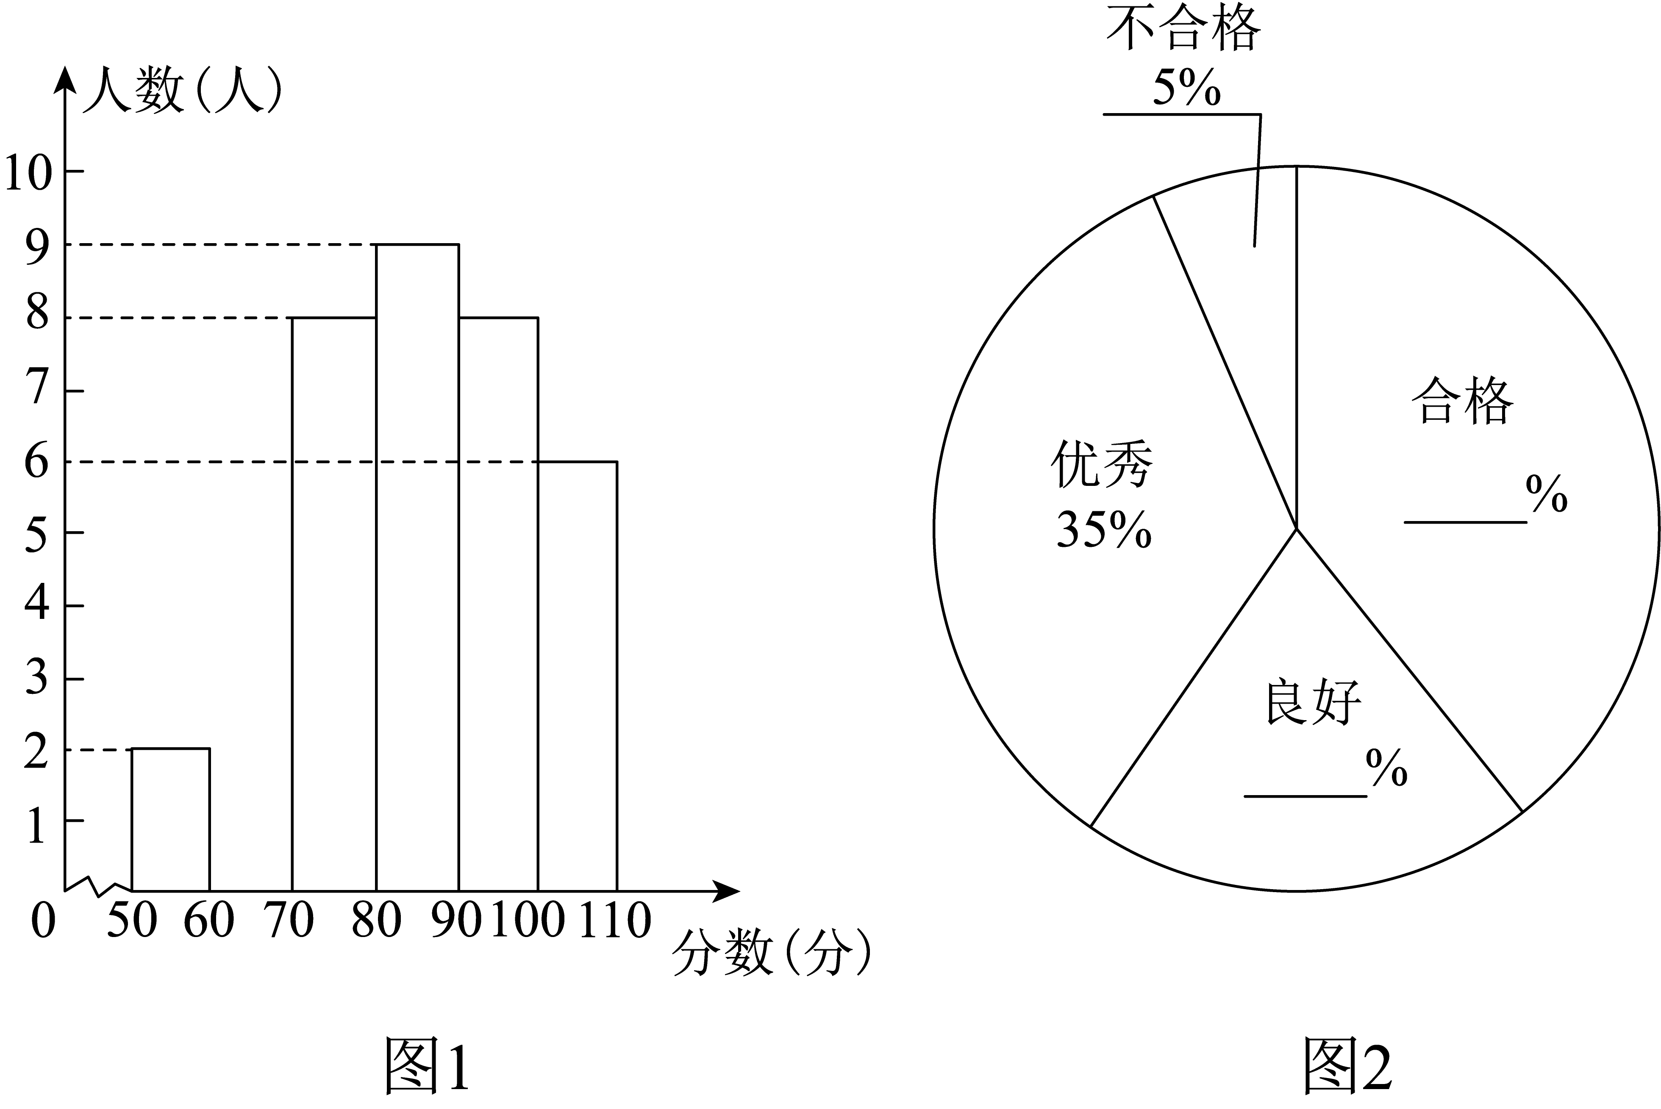
（1）估计六年级参赛学生中成绩为良好的学生有________人；请把图1补画完整、补齐图2中缺失的数据；
（2）小明对统计图进行了研究，得出了如下结论：
①中位数一定落在80分—90分这一组内；
②众数一定落在80分—90分这一组内；
③仍有不合格的学生，该校环保知识宣传需进一步加强；
④从这两个统计图中能准确求出样本的平均数．
上述结论中错误的是________（填序号）．
（3）估计本次六年级参赛学生中荣获优秀的共有m人．学校“环保社团”决定：这m名学生都光荣的成为学校的小小环保“宣传员”，从中选派x人帮助本年级参赛得分60分以下的学生普及环保知识．经计算，x与的积恰好等于样本容量的15倍．你认为x的值取多少比较合理，为什么？
23. 已知：如图，在菱形中，点E是边上的任意一点（不与点D、C重合），交对角线于F，过点E作交于点G．
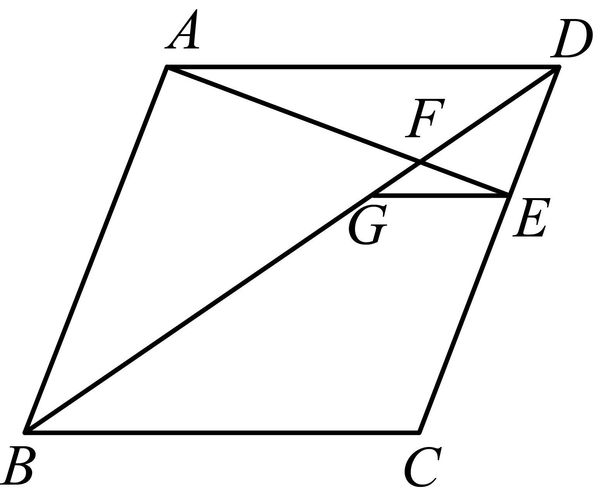
（1）求证：；
（2）当时，求证：．
24. 在平面直角坐标系中，已知直线与x轴、y轴分别交于点A、点B，抛物线经过点A、B两点，顶点为点C．
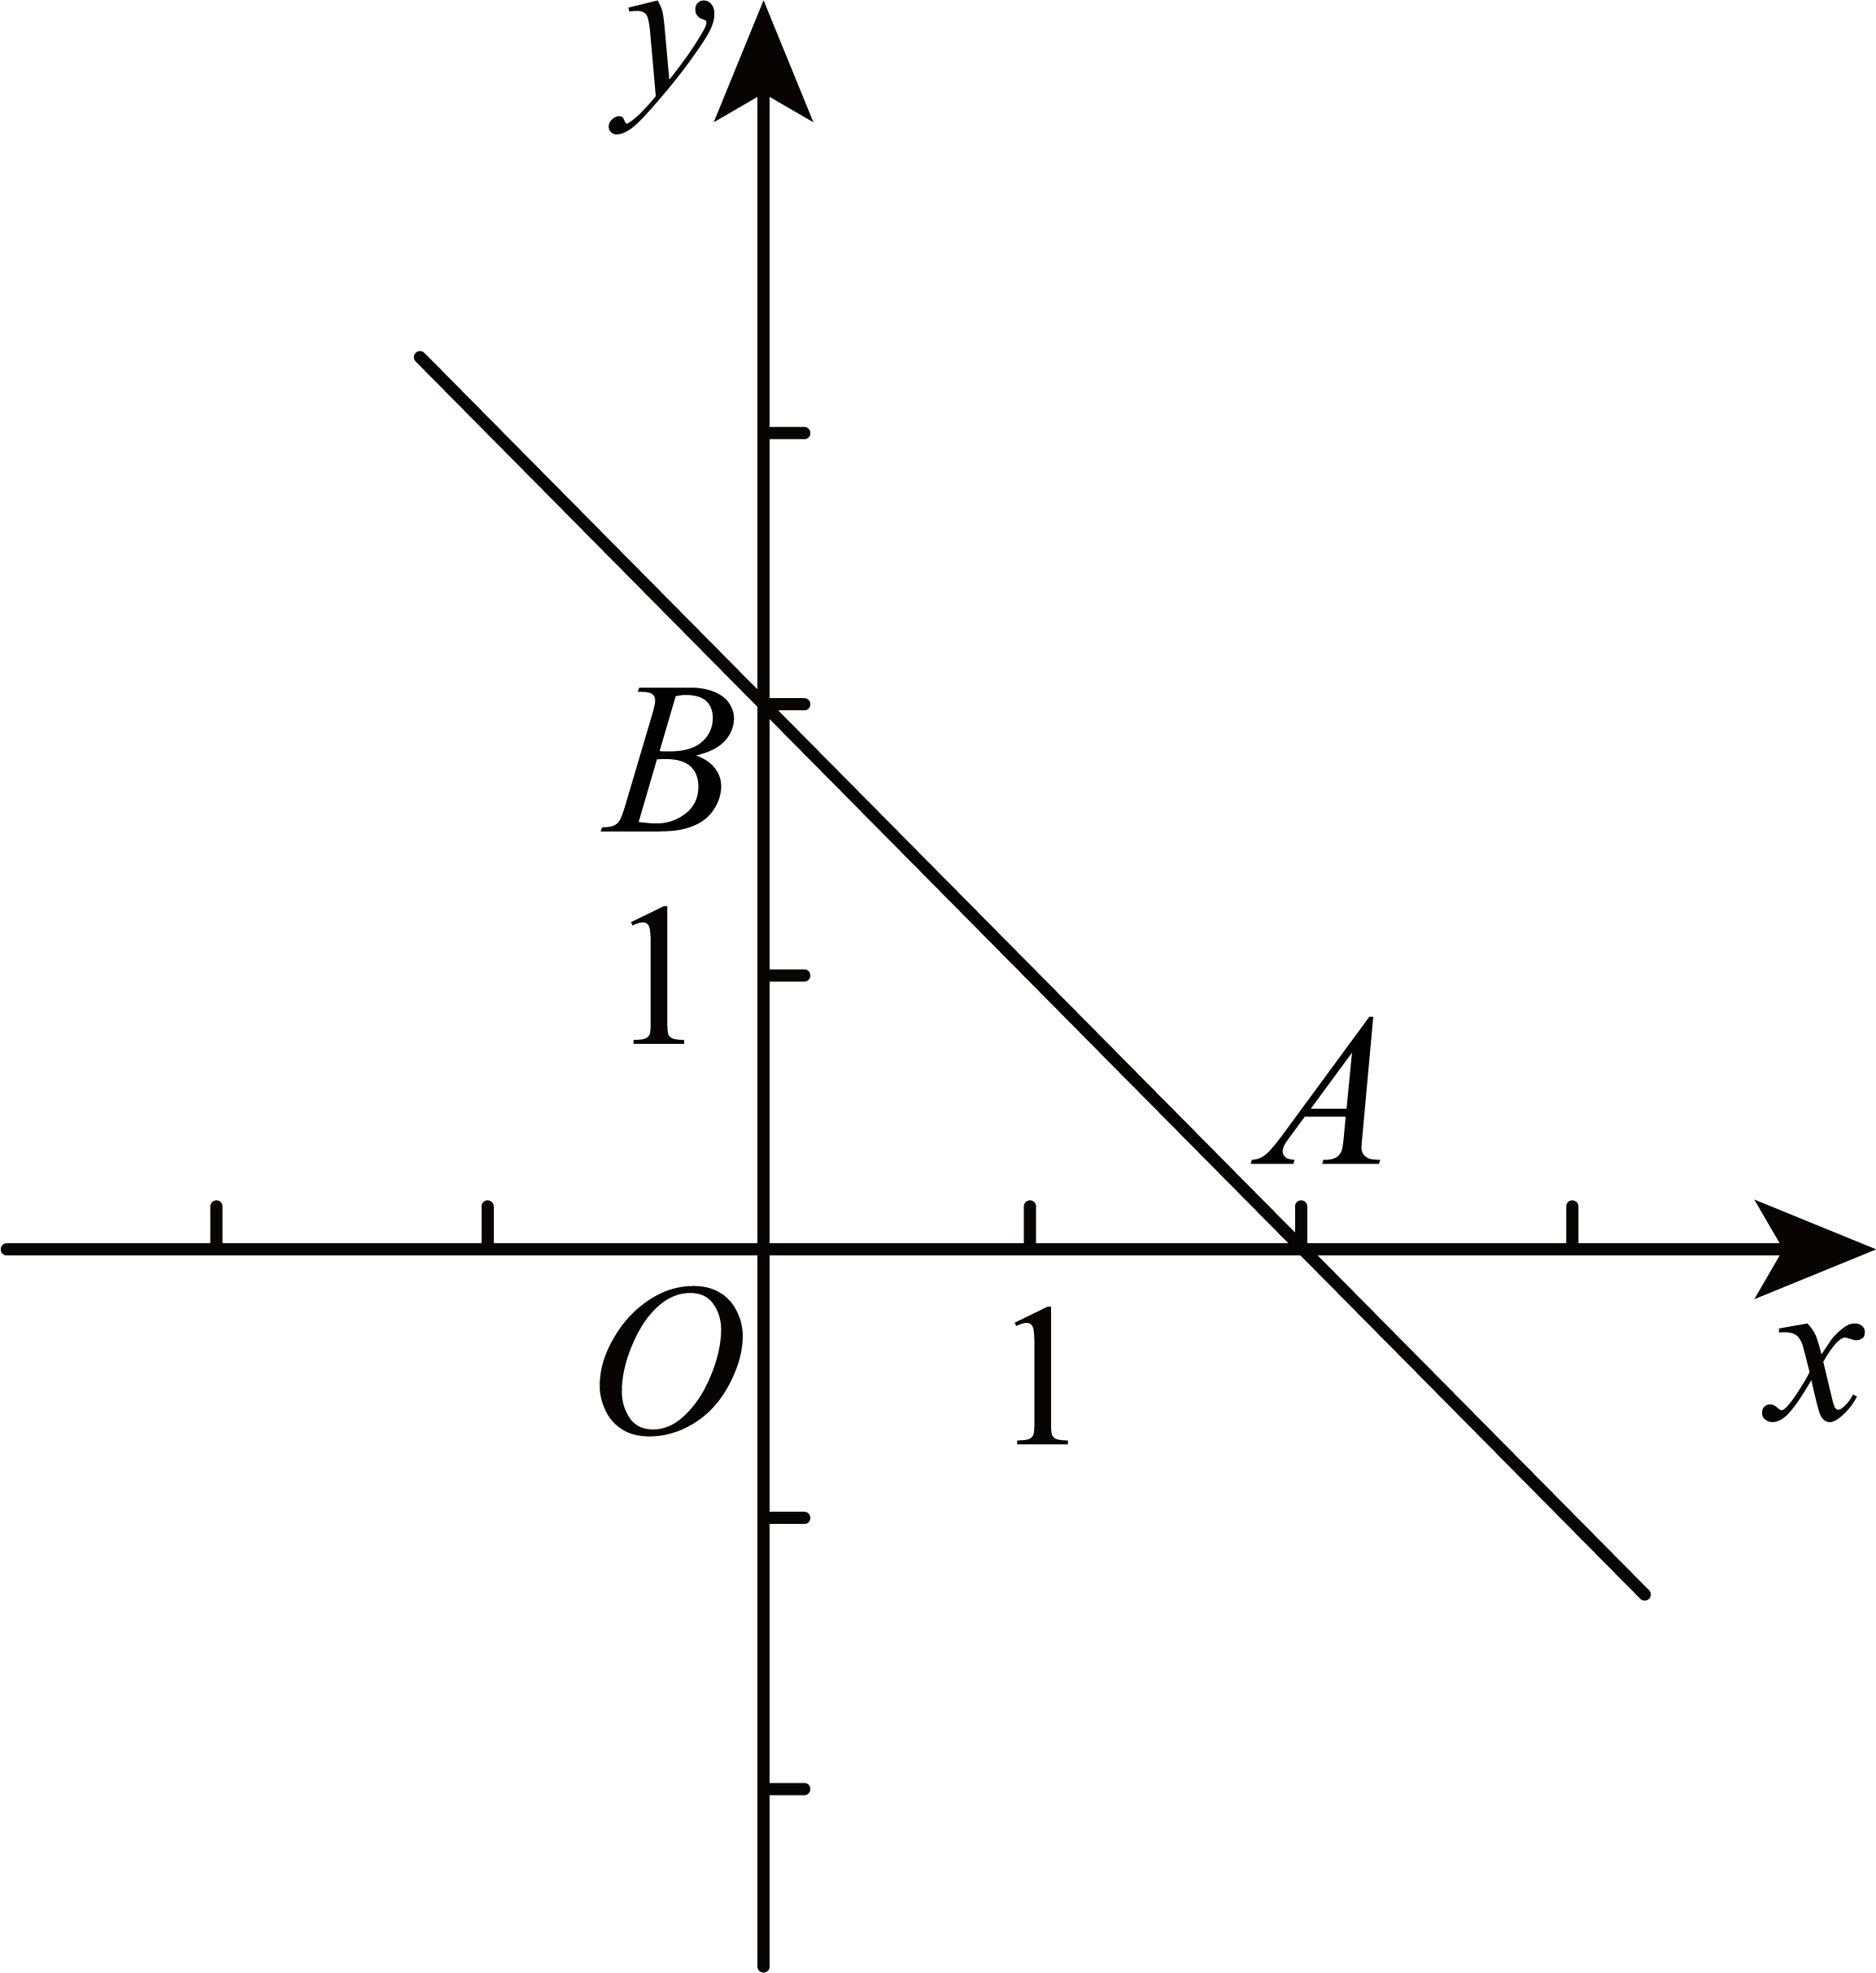
（1）求b、c的值；
（2）如果点D在抛物线的对称轴上，射线平分，求点D的坐标；
（3）将抛物线平移，使得新抛物线的顶点E在射线上，抛物线与y轴交于点F，如果是等腰三角形，求抛物线的表达式．
25. 已知：和相交于A、B两点，线段的延长线交于点C，、的延长线分别交于点D、E．
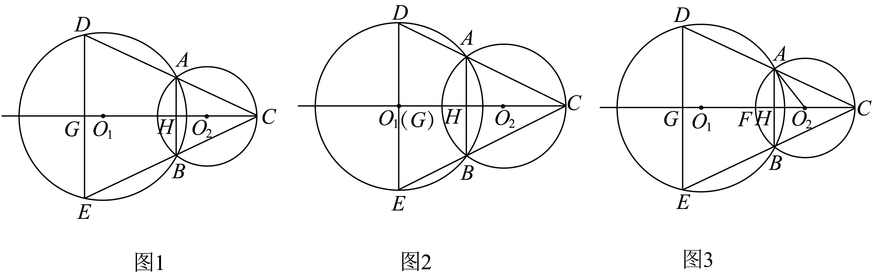
（1）连接、，、分别与连心线相交于点H、点G，如图1，求证：；
（2）如果．
①如图2，当点G与O重合，的半径为4时，求的半径；
②连接、，与连心线相交于点F，如图3，当，且的半径为2时，求的长．

